1. Создаем пустой WPF-проект Visual Basic

Шаг 1. Открываем IDE Visual Studio.

Шаг 2. В стартовом оке выбираем «Создать новый проект».

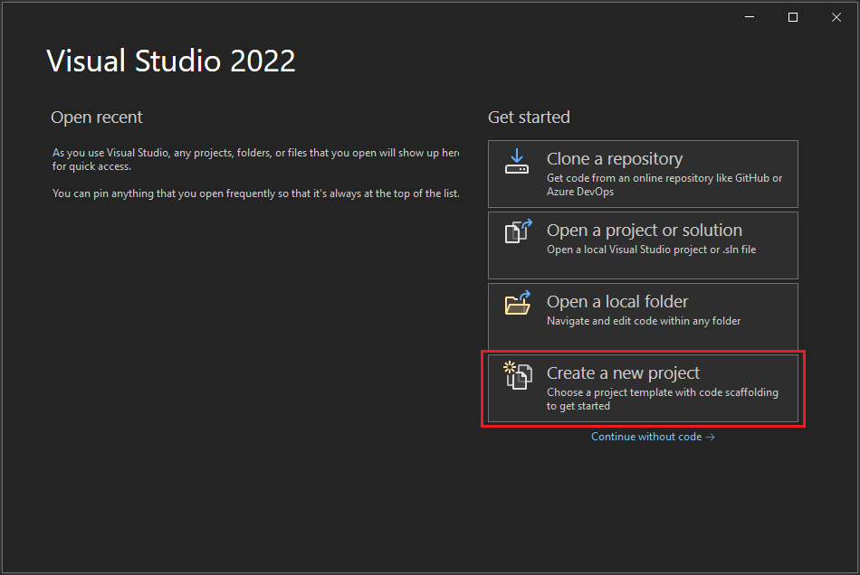  
Рисунок 1 – Создание нового проекта в VS.

Шаг 3. В окне создания нового проекта ищем «WPF» в панели поиска. Выбираем в качестве языка Visual Basic. Искомый вариант – «WPF App (.NET Framework)».

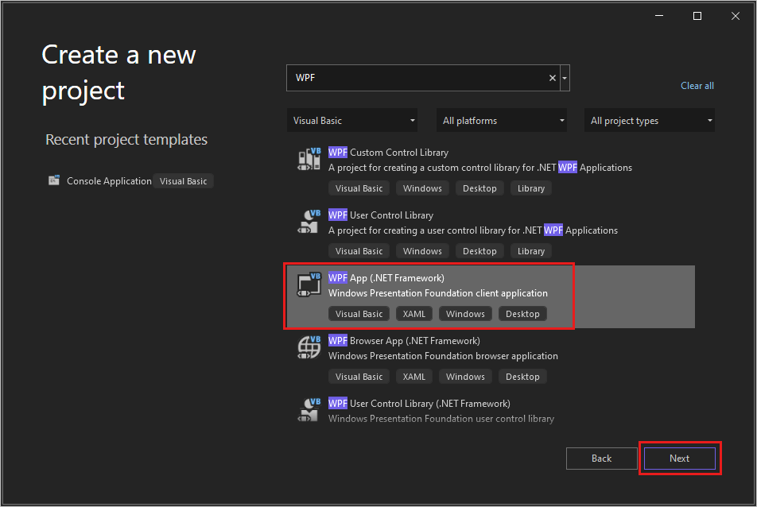  
Рисунок 2 – Поиск нужной конфигурации проекта.

Шаг 4. Даем имя проекту, нажимаем «Создать». Среда разработки создаст проект с вашим именем и файл с расширением \*.sln (solution-файл).

Шаг 5. Удаляем те файлы из проекта, которые IDE создала по умолчанию.

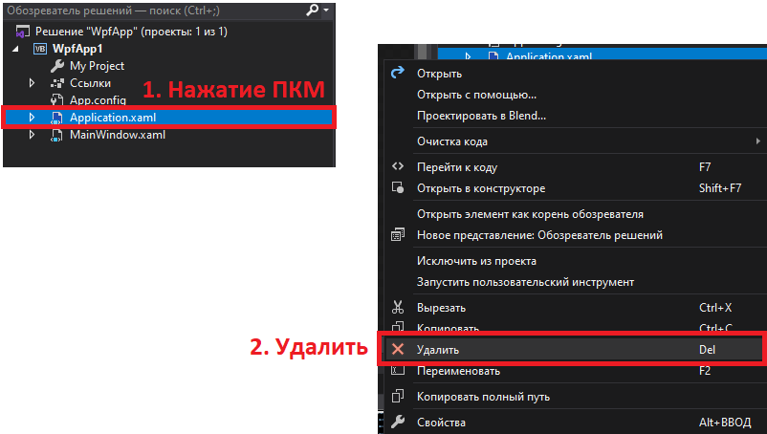  
Рисунок 3 – Удаление созданных по умолчанию файлов.

Шаг 6. Правой кнопкой мыши кликаем по имени проекта, выбираем «» в контекстном меню

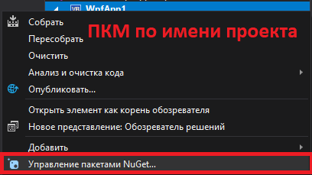  
Рисунок 4 – Добавление нужных сторонних зависимостей.

Шаг 7. В той части диалогового окна, что называется «Обзор», в строке для поиска набираем «Microsoft.Office.Interop.Excel», устанавливаем. По аналогии ищем и устанавливаем «DocumentFormat.OpenXml».

1. Добавляем src файлы в проект